Виконавчий комітет
Дрогобицької міської ради

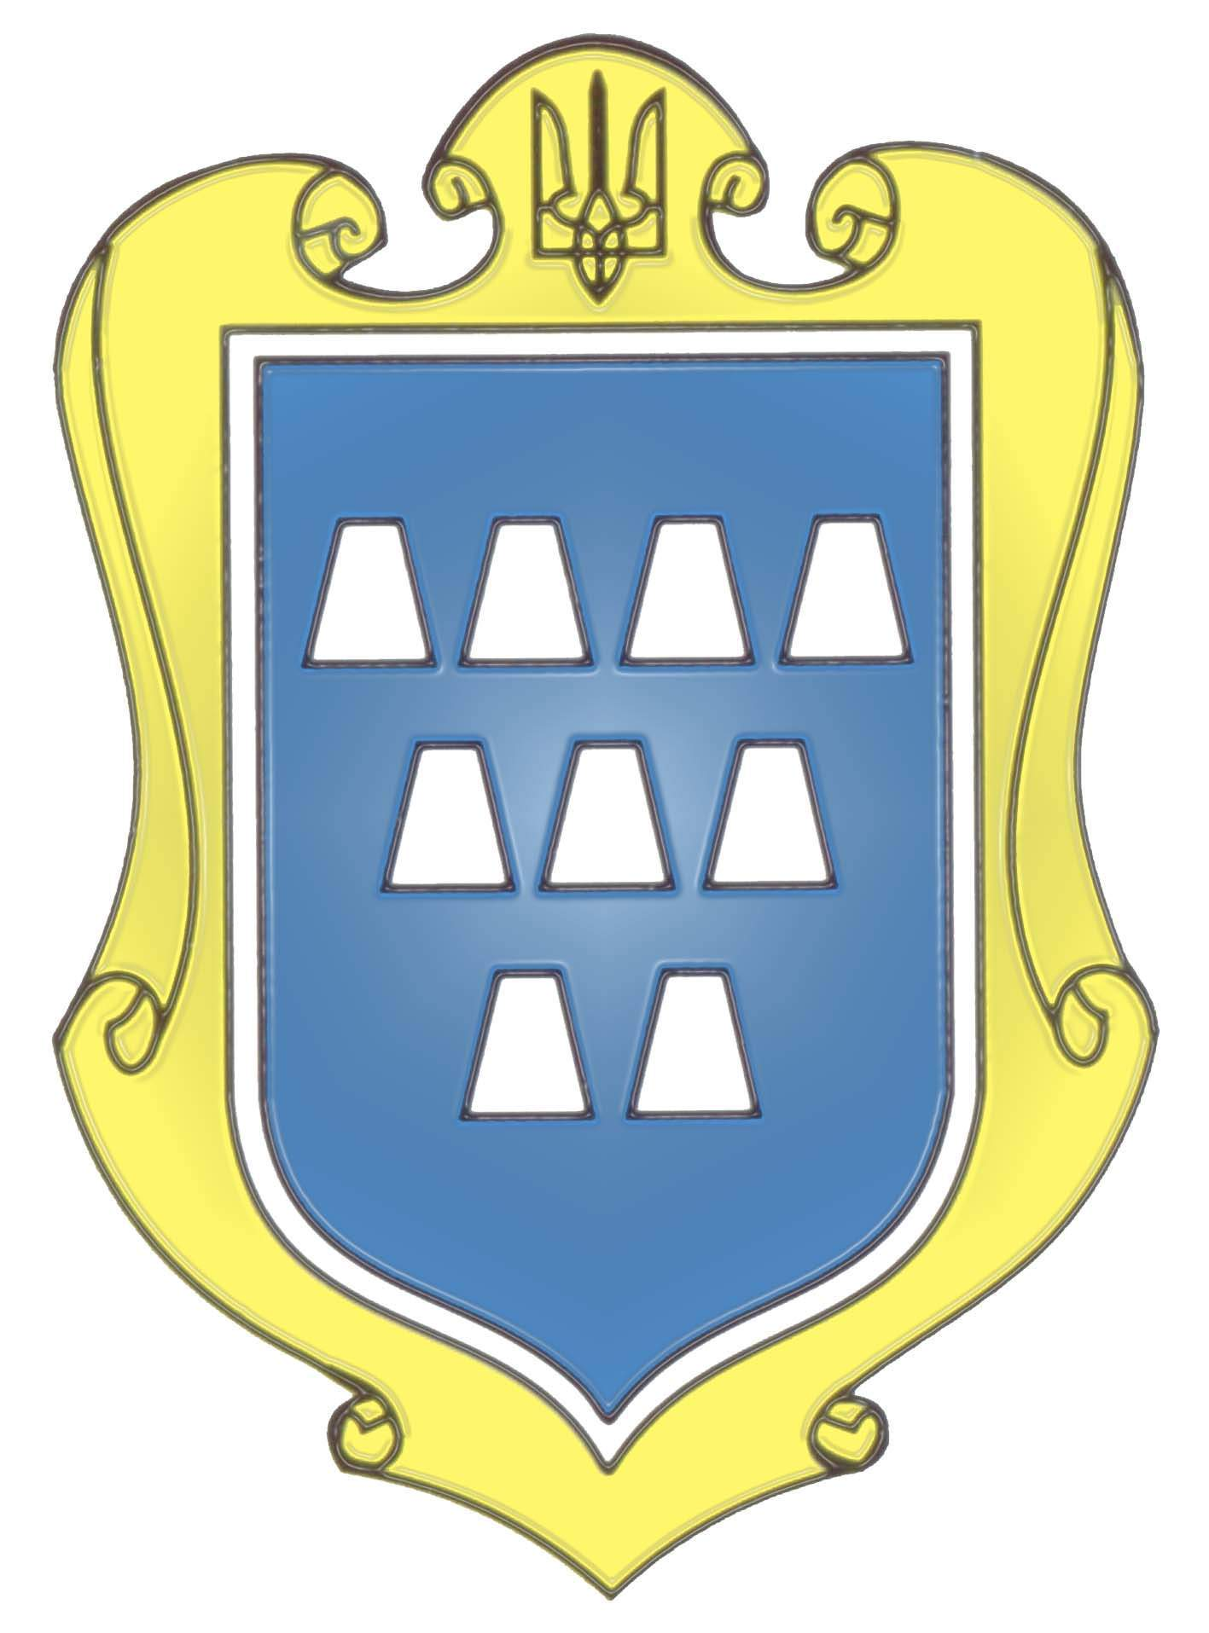

Програма

«Пакунок малюка на 2025 рік»

Дрогобич – 2024

ПАСПОРТ
Програми «Пакунок Малюка
на 2025 рік»

1. Назва: Програма «Пакунок малюка на 2025 рік».

2. Підстава для розроблення: Закон України «Про охорону дитинства».

3. Замовник та координатор: Відділ сім’ї та молоді виконавчого комітету Дрогобицької міської ради.

4. Розробник програми: Відділ сім’ї та молоді виконавчого комітету Дрогобицької міської ради.

5. Відповідальні за виконання програми: Відділ сім’ї та молоді виконавчого комітету Дрогобицької міської ради, КНП «Дрогобицька міська лікарня №1» Дрогобицької міської ради (пологове відділення).

6. Уповноважений підрозділ щодо використання коштів місцевого бюджету: Відділ сім’ї та молоді виконавчого комітету Дрогобицької міської ради.

7. Мета: надання матеріальної та духовної підтримки сім’ям, в яких народилися немовлята в 2025 році.

8. Термін реалізації програми: 2025 рік.

9. Загальні обсяги фінансування: 420000 грн. 00 коп. (чотириста двадцять тисяч грн. 00 коп.)

Начальник відділу сім’ї та молоді Олександра ПАШКО

Додаток
до рішення міської ради
від ___________ року № _____

П Р О Г Р А М А
«Пакунок малюка на 2025 рік»

- Загальні положення

Програма «Пакунок малюка на 2025 рік» (надалі – Програма) розроблена відповідно до Програми «Молодь Львівщини» на 2021-2025 роки, враховуючи програмні вимоги і перспективи, декларовані в «Національній молодіжній стратегії до 2030 року» та Закону України «Про охорону дитинства».

Програма сприяє підтримці сімей та покращенню вирішення соціальних проблем, збільшенню кількості сімей, формуванню у молоді відповідального та усвідомленого батьківства, спонукає до покращення демографічної ситуації.
Розглядаючи статистику народжуваності, у 2023 році у пологовому відділенні КНП «Дрогобицька міська лікарня №1» народилося 622 дитини (52 дитини на місяць), а впродовж січня – листопада 2024 року народилося 587 немовлят (54 дитини на місяць). Беручи до уваги статистику народжуваності та тенденцію до збільшення народжуваності, прогнозовано у 2025 році народиться 650 немовлят. В Програмі передбачаємо 650 пакунків.

2. Мета та завдання

Метою Програми є надання матеріальної підтримки сім’ям Дрогобицької міської територіальної громади, в яких народилися діти у 2025 році та жінкам, які народили немовлят в пологовому відділенні КНП «Дрогобицька міська лікарня №1», місце проживання яких зареєстроване на території іншої громади.
Для досягнення цієї мети передбачається:
- вручати «Пакунок малюка» одному з батьків, в яких народилися немовлята в 2025 році;
- потреба формується, беручи до уваги показники народжуваності за період 2023-2024 роки;
- «Пакунок малюка» надається в пологовому відділенні КНП «Дрогобицька міська лікарня №1» або на підставі талона, виданого матері у пологовому відділенні, та її паспорта - у відділі сім’ї та молоді. Також пакунок вручається за зверненням одного з батьків (якщо немовля народилося не в КНП «Дрогобицька міська лікарня №1»), при умові реєстрації місця проживання дитини в м. Дрогобичі, м. Стебнику та селах Дрогобицької міської територіальної громади. У такому випадку до заяви одного з батьків додається копія паспорта, копія свідоцтва про народження дитини та копія витягу з реєстру територіальної громади про реєстрацію місця проживання дитини.

3. Заходи з реалізації Програми «Пакунок малюка на 2025 рік»

- Проінформувати мешканців Дрогобицької міської територіальної громади про умови реалізації Програми та надання «пакунків малюка».
- Забезпечити популяризацію Програми через ЗМІ.
- Передбачити видатки на фінансування Програми на 2025 рік.
4. Залишок пакунків станом на 31 грудня 2024 року (при наявності) використовувати наступного року.

- Фінансування Програми у 2025 році

Реалізація Програми проводиться шляхом фінансування відповідно до чинного законодавства за рахунок місцевого бюджету (у 2025 році в сумі 420000 грн. 00 коп. (чотириста двадцять тисяч грн. 00 коп.), спонсорських та благодійних коштів, а також благочинної (гуманітарної) допомоги, а також інших джерел, не заборонених законодавством України.
Коди програмної класифікації видатків та кредитування та коди економічної класифікації видатків, по яких проводиться виділення бюджетних асигнувань та обсяги фінансування визначені в бюджеті, можуть змінюватися під час бюджетного року на підставі рішень виконавчого комітету та рішень Дрогобицької міської ради про внесення змін до бюджету Дрогобицької міської територіальної громади.

Начальник відділу cім’ї та молоді Олександра ПАШКО

